ACTIVITY PERTEMUAN 5
NAMA : MAULANA ABDUL AZIZ
NPM : 50425612
KELAS : 1IA04
MATERI : API WITH FLASK
MATA PRAKTIKUM : ALGORITMA PEMROGRAMAN 2B

(Screenshoot langkah-langkah sesuai video pembelajaran dan jelaskan dengan ringkas)

- Persiapan Struktur Folder

- Masuk ke folder utama praktikum, yaitu AP2B_50425612.

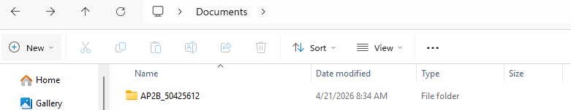

- Membuat sub-folder baru dengan format penamaan pert5_50425612 sebagai wadah file proyek pertemuan ini.

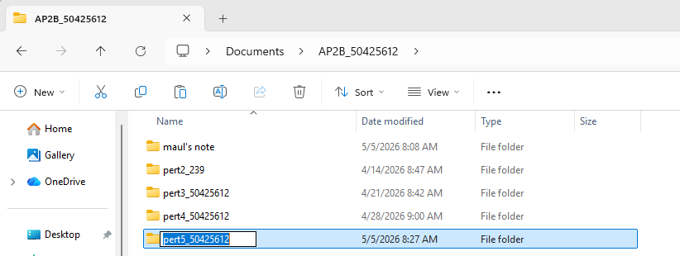

- Logikanya, pemisahan folder ini dilakukan agar manajemen file antar pertemuan tetap rapi dan terstruktur.

- Membuka VS Code

- Klik pada address bar folder yang telah dibuat, ketik cmd, lalu tekan Enter untuk membuka Command Prompt pada direktori tersebut.

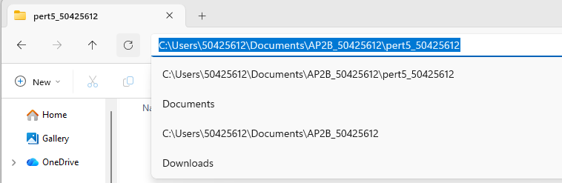

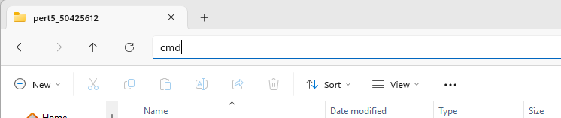

- Ketik perintah code . untuk membuka folder tersebut secara otomatis ke dalam Visual Studio Code.
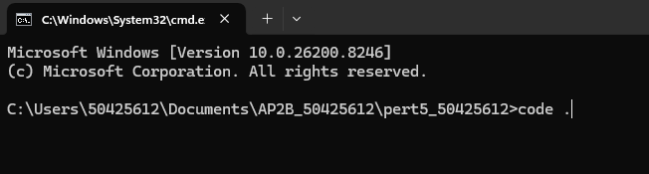

- Setup file dan buat program

- Di dalam VS Code, buat file Python baru dengan nama apiflask.py.

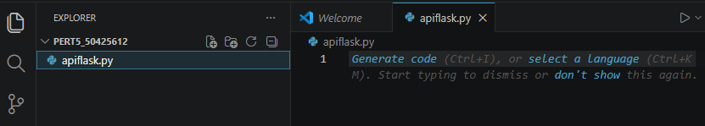

- Copy paste full code yang sudah di buat kemarin pada praktikum pertemuan 4 yang bernama app.py ke dalam file apiflask.py praktikum pertemuan M5 ini

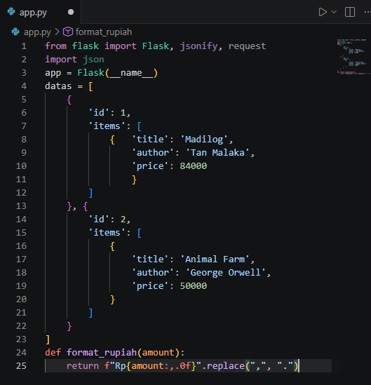

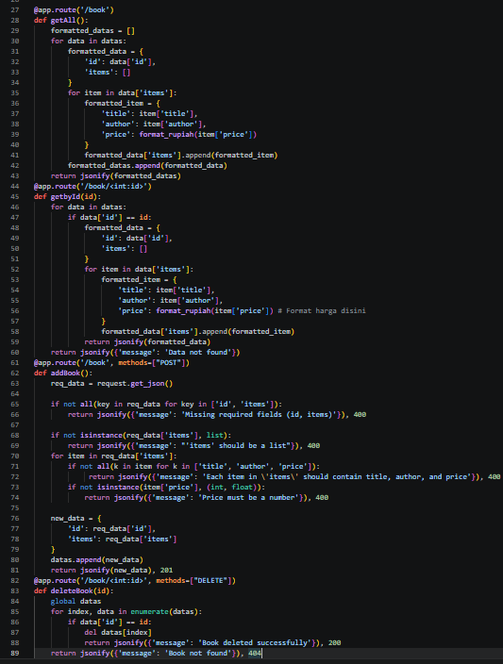

Konfigurasi Lingkungan Virtual (Venv), instalasi flask, dan aktivasi server
- Buka terminal internal VS Code (Ctrl + Shift + ') dan ketik perintah python -m venv .myenv untuk membuat virtual environment baru.
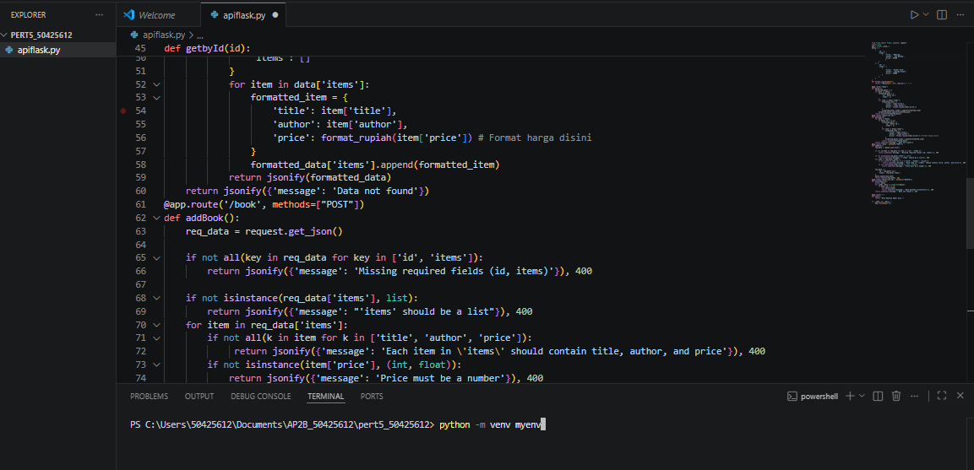
- File baru bernama myenv sudah tergenerate adalah tanda bahwa myenv sudah dijalankan.
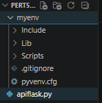
- Atur kebijakan eksekusi terminal dengan perintah Set-ExecutionPolicy Unrestricted -Scope Process agar skrip aktivasi dapat dijalankan.
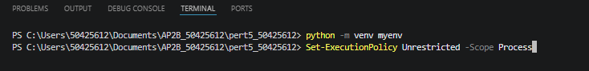
- Aktivasi lingkungan dengan mengetik .env\Scripts\activate. Tanda (.env) pada terminal menunjukkan lingkungan sudah aktif.
- Mengaktivasi dengan activate, .myenv adalah tanda program kita sudah berada dalam environtmentnya

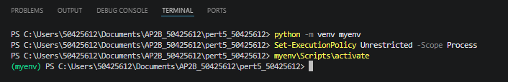

- Jalankan perintah pip install Flask untuk memasang framework Flask ke dalam lingkungan virtual tersebut.
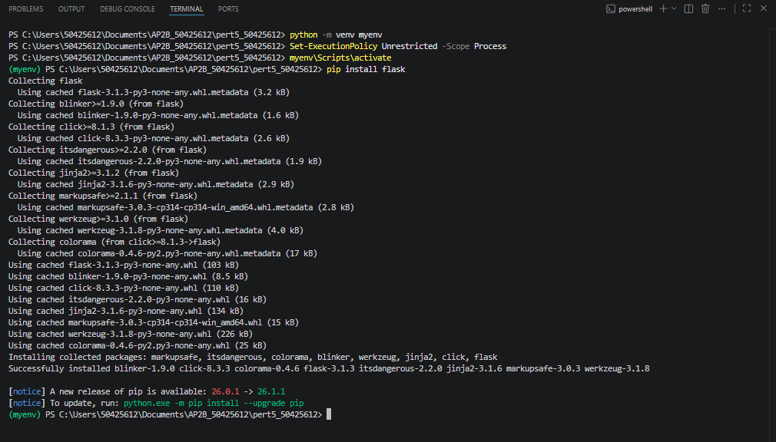
- Jalankan server melalui terminal dengan perintah python apiflask.py.
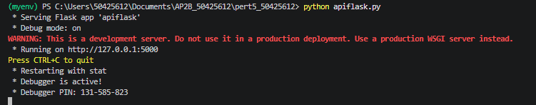
- Setelah muncul pesan Running on http://127.0.0.1:5000 , copy local link tersebut untuk nanti digunakan berulang kali pada platform POSTMAN.

- Integrasi POSTMAN
- Buka aplikasi POSTMAN yang sudah terinstall dan klik skip and to to the app
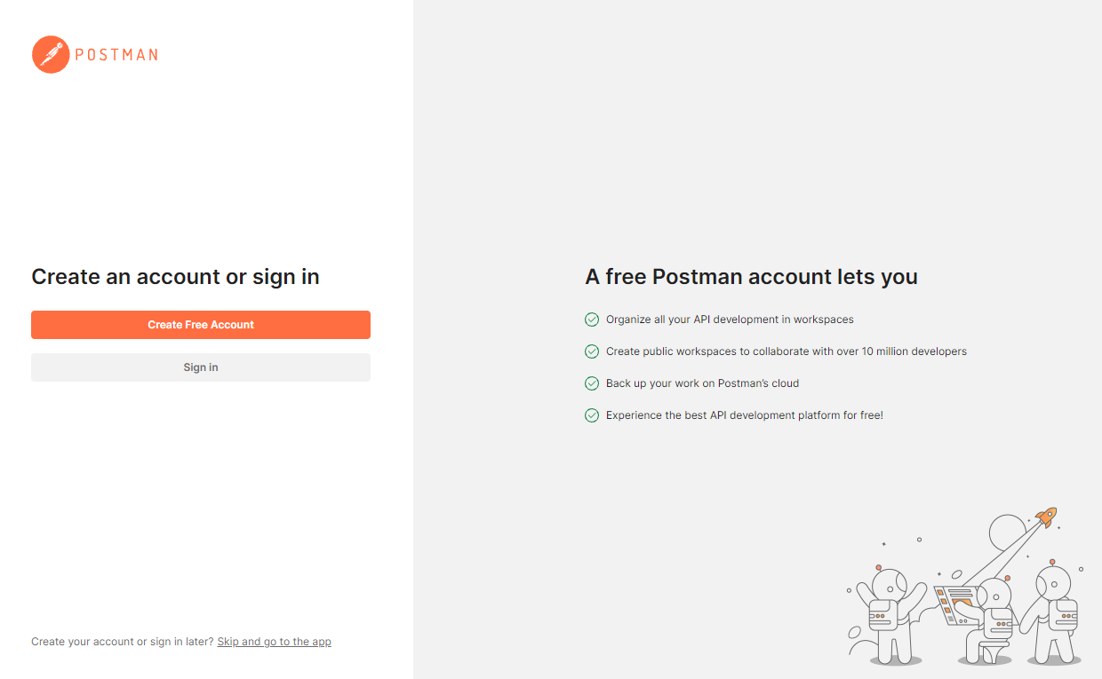
- Berikut tampilan POSTMAN awal
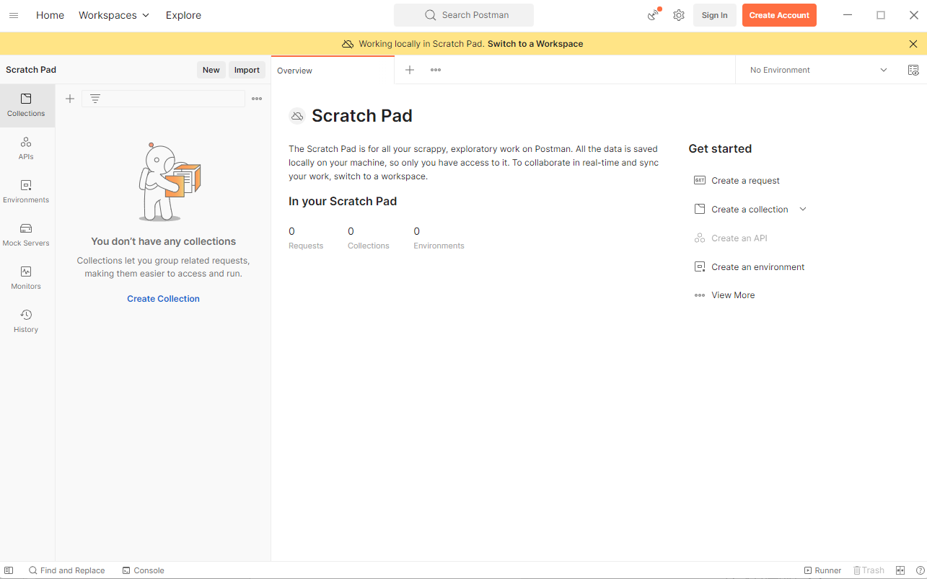

- Klik tanda + pada laman untuk menambahkan tab api editor
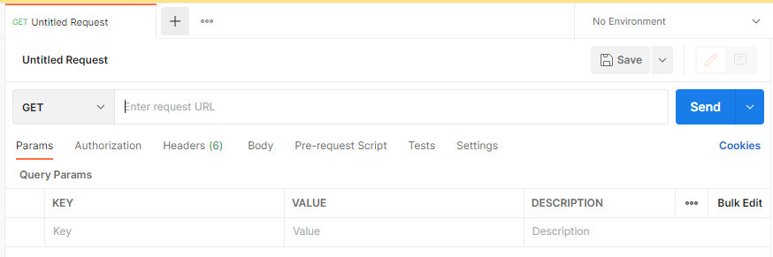
- Paste local link yang sudah di copy pada Langkah sebelumnya, maka isi GET pada file program dari dalam vscode akan muncul pada terminal aplikasi POSTMAN ini
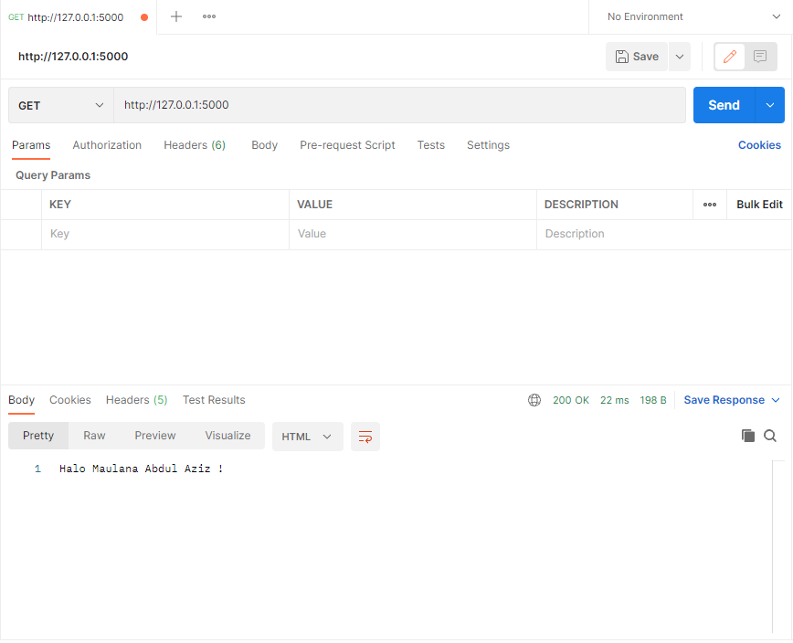
- Uji dengan http://127.0.0.1:5000/book untuk memverifikasi page GET yang berisi list buku
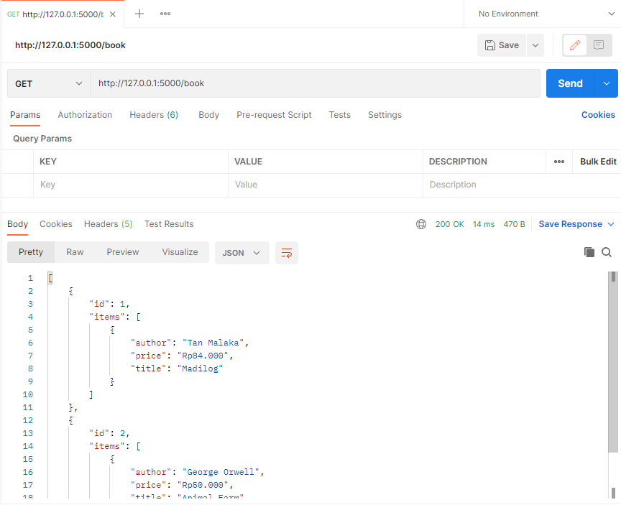

- Buka method baru yaitu POST pada tab, kli body – raw – dan ubah text ke JSON

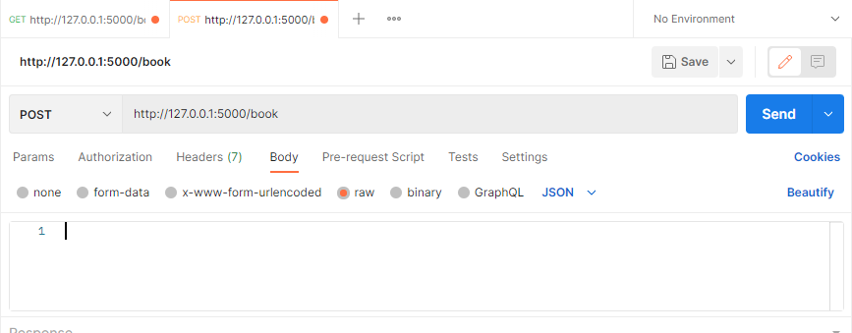

- Tambahkan data buku baru dalam method POST editor terminal tersebut sesuai yang disediakan pada M5 forum satu persatu dari ID: 3

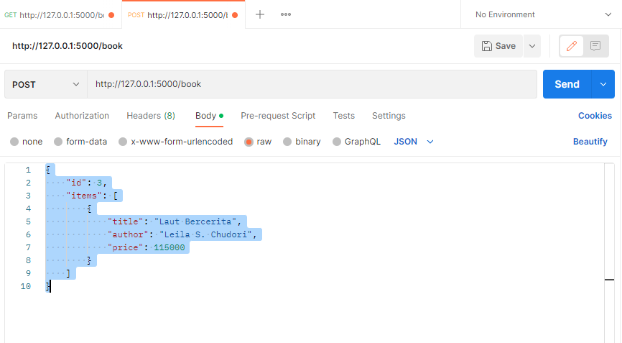

- Klik send, maka terminal output dibawahnya akan muncul sebagai tanda bahwa POST berhasil

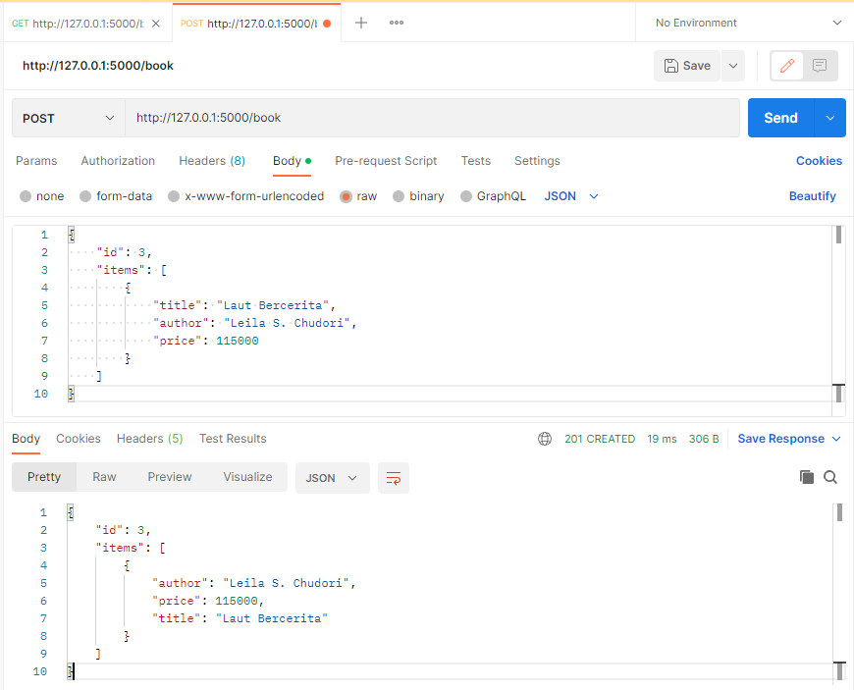

- Itu adalah contoh Langkah pada id : 3
- Ulangi Langkah menambahkan method POST sampai ke id : 7Buka aplikasi POSTMAN yang sudah terinstall di perangkat.
